农机补贴政策拉动产业增长，一文梳理中国农业机械行业概况
智汇邦+ 2022-04-27 08:00

现代农业是指广泛应用现代科技、现代工业提供的生产要素和科学经营管理方法进行的社会化农业生产。其核心是科学化、特征是商品化、方向是集约化、目标是产业化。现代农业的发展离不开农业机械，农业机械化是农业现代化的基础。中国农业机械化现状与发展模式则为农业现代化提供了坚实的基础和保障。
农业机械是指在经济作物种植业、畜牧业、林业和渔业等农业生产应用过程中以及农、畜等产品初加工和处理过程中所使用的各种动力机械和作业机械。农业机械作为一项重要的生产工具，在农业发展中直接关系到整个农业的生产力水平，是发展现代农业的重要物质基础。
本期，熊猫君将首先与大家分享我国农业机械行业概览。在这个研究中，你将看到如下几个部分：
一、全球及我国农业机械市场概况
1）农业机械市场规模
2）农业机械生产区域
3）农业机械发展概况
4）农业机械类型
5）经营模式
6）行业特征
二、我国农业机械发展历史沿革
三、我国分区域、分作物农业机械化水平
1）我国分区域农业机械化水平
2）我国主粮机械化水平
3）我国其他农作物农业机械化水平
四、我国农业机械行业发展驱动因素
1）行业发展驱动因素
2）农机购置补贴促进农业机械化发展

一、全球及我国农业机械市场概况
农业机械市场规模
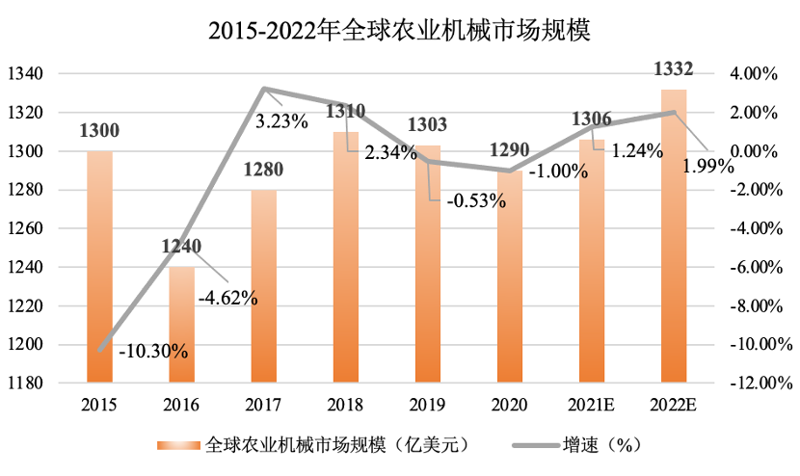
图1：2015年-2022年全球农业机械市场规模数据来源：德国机械设备制造业联合会（VDMA）
依据德国机械设备制造业联合会（VDMA）分析，随着以中国为代表的亚太地区农业机械化的发展，未来全球农业机械市场将整体呈增长态势，预计到2022年全球农业机械市场容量将达到1332亿美元，市场规模较大。
我国农业机械行业市场规模较大，在全球农业机械市场中占据重要地位。据沙利文数据显示，中国农业机械行业市场规模由2013年的2571.1亿元增长到了2017年的3910.9亿元，随着政策的利好预计将在2022年突破6,000亿元，达到6,184.8亿元人民币。
农业机械生产区域
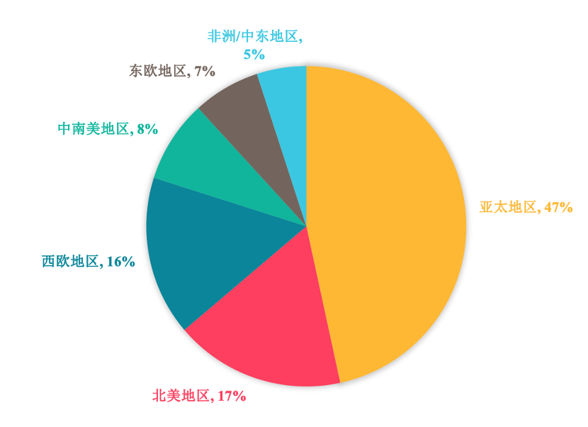
图2：全球农业机械生产规模占比数据来源：网络公开资料
在生产区域方面，如图2所示，亚太地区以47%的占比成为全球最大的农业机械生产区域。其次为北美和西欧地区，所占比例分别为17%和16%。主要原因是亚太地区的发展中国家数量较多，经济发展潜力和人口数量的增加带动国家政治经济实力的提升。随之，农业机械的需求扩大，从而提高了农业机械的生产规模。而西欧和北美地区由于农业机械化发展较成熟，农业设备生产以大型农业机械为主，其产业和产值稳定性较高。
在我国，农业机械产地主要分布在河南、山东、江苏等省份，不同类型的农业机械的优势产地不同。例如，山东省潍坊市生产的拖拉机销量超过全国的三分之一，占全国拖拉机销量的约35.2%；河南新乡生产的自走式花生捡拾收获机销量约占全国自走式花生捡拾收获机的约36%，超过全国销量的三分之一；江苏镇江生产的履带式水稻收获机销量约占全国履带式水稻收获机约55%，超过全国销量的一半。
农业机械发展概况
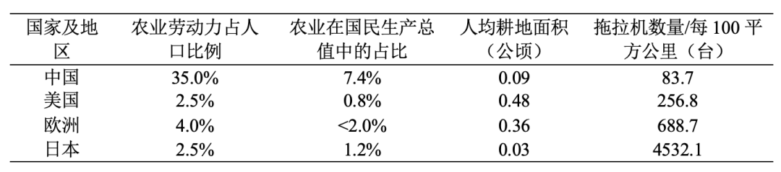表1：全球主要国家农业机械发展概况数据来源：网络公开资料
如表1所示，目前，美国农业已经实现高度发达的农业机械化、规模化和专业化生产。美国在1910年开始农业机械化，历时30年，到1940年基本实现农业机械化。农业劳动力仅占人口比例的2.5%，每100平方公里的拖拉机数量平均达256.8台。
欧洲自1930年开始农业机械化，历时25-30年基本实现农业机械化。英国在二十世纪九十年代中期就已经实现了电气化和高度的综合机械化，每台联合收割机收割面积达到1770亩；德国从作物播种到收割的每一个生产环节几乎都是机械化操作。欧洲农业劳动力占人口比例仅4.0%，每100平方公里的拖拉机数量平均达688.7台。
日本农业生产以中小型农机为主，自1946年开始农业机械化，历时21年，在1967年基本实现了农业机械化，并在亚洲率先实现了农业的机械化种植。
我国作为传统的农业国家和世界上最大的发展中国家，农业机械市场发展空间庞大，据国家统计局数据分析，“十三五”期间，我国的农业机械总动力达到了10.56亿千瓦，较“十二五”期末增长17%。农作物耕种收综合机械化率达到71.25%，比“十二五”期末提高7.4%，有614个示范县已率先实现农业生产过程中的全程机械化。受益于农业机械购置补贴以及土地流转等政策，我国农业机械化水平逐步提高，由2015年的63.8%提升至如今的71.25%，预计2025年将超75%。
然而，与发达国家相比，我国农业机械化程度仍较为落后，特别体现在人均耕地面积、拖拉机数量以及农业机械化的开始时间。虽然我国的农业机械化水平已提升至71%，但是与发达国家普遍高于90%的情况相比，我国农业机械化发展仍存在较大差距。当前，我国北方平原地区机械化发展较快，南方地区特别是西南丘陵山区发展较慢，典型丘陵山区县农作物耕种收综合机械化率低于50%。主要粮食作物生产机械化水平较高，但棉油糖果菜茶等经济作物生产关键环节以及畜牧业、渔业、农产品初加工、设施农业等领域机械化水平较低。
我国的地形以山地为主，山区面积占全国陆地面积的69.1%，平原仅占12%，土地碎片化。适应平原的大型农业机械无法在山地和丘陵使用，导致了我国农业机械化水平与发达国家存在较大差距。未来，若想提高我国农业机械化水平，必须因地制宜，研发和推广适合我国地理特征的农业机械。
农业机械类型
目前，欧美等农机发达的国家大约有7000种各类型的农业机械设备，我国大约有3500种各类型的农业机械设备。
农业机械大部分是根据农业的特点和各项作业的特殊要求而专门设计制造的，按照其用途主要可分为耕整地机械、种植施肥机械、田间管理机械、收获机械、收获后处理机械、农产品初加工机械等种类。
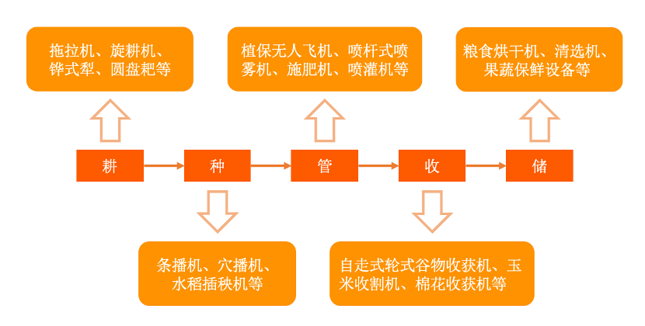
图3：主要农业机械类型及用途数据来源：网络公开资料
目前市场份额占比较大的农业机械主要有：轮式拖拉机、自走轮式谷物联合收割机、自走履带式全喂入谷物联合收割机、自走式玉米收割机机、水稻插秧机、打捆机、粮食烘干机、植保无人飞机、喷杆式喷雾机、采棉机、青饲料收获机等农业机械类型。
经营模式
美国：在美国，农业机械化经营模式以自购自用模式（农场主根据农场作业需要购置农机使用）为主，定制服务模式（专业化的服务公司根据与农场主签订的合约完成作业）为辅，最后是公司租赁模式（租赁公司购买农机租给农场主使用）。
日本：由于日本农民以兼业从事农业生产为主，农民收入高，购买力强以及受到传统的乡村社会特点、强大的农民合作组织体系等方面的综合影响，日本农业机械化模式在户均耕地面积较小情况下目前仍是以一家一户自购自用和个体经营模式为主导，以共同利用、受托经营等其他模式为辅。
中国：我国农机行业主要采取根据对市场需求的判断自主采购生产和根据订单生产相结合的方式，在零部件（特别是标准件）方面采用专业化配套生产模式，销售模式采取直销模式或通过经销商销售。由于种粮成本高、粮食价格低，我国农民种地利润较低，购买力较弱，农户自购农机的意愿不强，自购自用模式占比较少，目前仍主要采用向专业化服务公司或农机户直接订购服务的模式。
行业特征
我国农业机械行业具有周期性、区域性和季节性特征。农机行业发展主要受农业生产周期、宏观经济周期、相关产业政策周期和粮食价格波动的影响，因而具有一定的周期性。同时，由于国内各个地区的自然条件，包括土壤条件、气候条件、地形条件等都各不相同，农作物分布具有很强的区域性。针对不同的农作物，不同的地理环境，都需要配合不同类型的农业机械进行作业。最后，农作物有固定的播种、生产和收获周期，农业机械作业也因此具有很强的季节性和时效性。在春耕、三夏、三秋等农忙季节，是农机销售和服务的旺季。

- 我国农业机械发展历史沿革
我国农业机械行业由起步到现在可大致分为五个发展阶段。
起步期（1949-1958）：我国农业机械工业基础薄弱，全国农业机械装备总动力仅有8万千瓦左右，农用拖拉机数量约为100多台，其他大型农业机械基本为0；中央政府提出“农机制造以地方为主“的方针，开始在各地进行农业机械化试点，兴起了大力发展农业机械工业的浪潮，我国农机行业就此起步；50年代末，我国拖拉机总动力达235万千瓦。
探索与调整期（1959-1965）：中国对农业机械工业的投资超过20亿元，有计划地新建、扩建农机制造企业，中国第一拖拉机制造厂等农机制造企业陆续投产；中央政府于1959年提出“农业的根本出路在于机械化”的指导思想，1962年确定“先农业集体化，再农业机械化和电气化”的根本路线；1965年，全国农业机械总动力达0.1亿千瓦。
政府主导期（1966-1978）：中国实施计划经济体制，农业机械的生产计划由国家下达，产品由国家统一调拨，农机产品价格和农机化服务价格由国家统一制定；中央政府于1966年提出“1980年基本实现农业机械化”的奋斗目标，采取降低农机产品价格措施减轻农村集体发展农业机械化的负担；1978年，全国农业机械总动力达1.2亿千瓦。
机制转换器（1979-1993）：市场在农业机械化发展中的作用逐渐增强，出现国家、集体、农民个人和联合经营、合作经营等各种经营形式并存局面，形成“计划+市场”运作机制；国家对农机工业的计划管制放松，开始允许农民个人或联户购买、经营农业机械，允许农业机械作为商品进入市场，对农机生产和使用给予优惠；1993年，全国农业机械总动力达3.2亿千瓦。
市场导向期（1994年-至今）：我国农业机械制造企业从农业机械产品的生产、销售到使用各环节均参与市场竞争，从以价格竞争为主向以质量、服务竞争为主转变；中央政府于1994年取消农用平价柴油，标志我国政府在计划经济体制下出台的农业机械化优惠政策已全部取消，农机行业进入市场主导阶段；2020年，我国农业机械总动力达10.56亿千瓦。

三、我国分区域、分作物农业机械化水平
我国分区域农业机械化水平
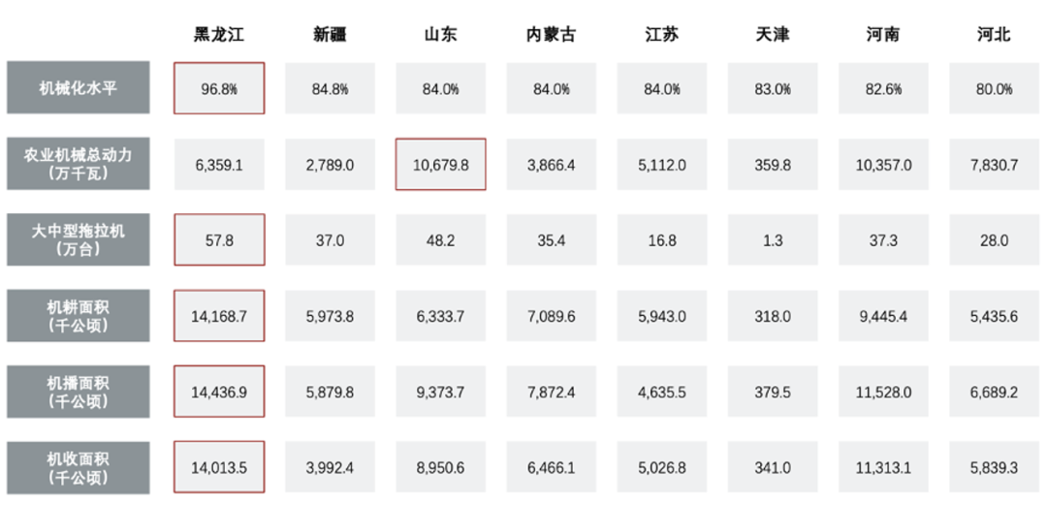图4：我国分区域农业机械化水平（2019年）数据来源：头豹研究院
如图4所示，黑龙江、新疆农业机械化率分别为96.8%、84.8%，农业机械化水平位居全国前二。黑龙江地广人稀，人均耕地面积大，具有发展农业机械化的独特优势。新疆农业机械化水平较高，得益于农机购置补贴政策和棉花种植的推动。2020年新疆农机购置补贴资金为9.3亿元，相比2019年增加3亿元。此外，新疆地区棉花种植规模大且集中，对机械化耕种需求高，2020年中国新疆机采棉种植面积占棉花播种总面积的69.8%。
值得注意的是，我国南方丘陵山地农业机械化水平不足50%。目前，我国大部分农业机械不适用于丘陵山地等地形，导致南方地区机械化水平较低，相比黑龙江等省份存在较大差距。未来，若想提高我国农业机械化水平，应重点关注南方丘陵地区的农业机械应用。
我国主粮机械化水平
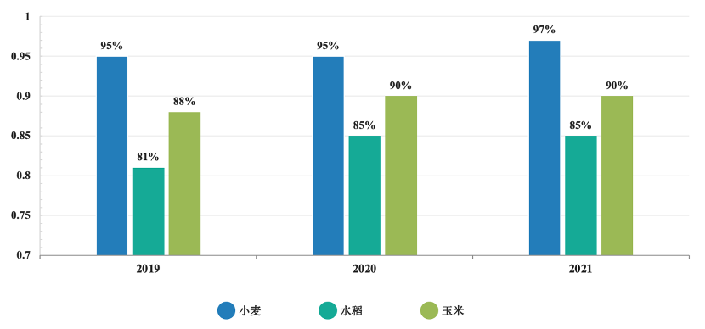图5：2019-2021年我国主粮农业机械化水平数据来源：农业农村部、网络公开资料
在我国建立农机合作社示范区推广主要农作物机械化的促进作用下，2021年我国小麦、玉米、水稻三大粮食作物农业机械化水平均超过85%。在小麦少耕、免耕技术的发展和国家组织小麦跨区机收的共同推动下，2021年小麦综合机械化率达97%，机耕率达99%，机播率达90%，机收率达96%。小麦已成为全程机械化农作物，在三大粮食作物中机械化程度最高。
我国其他农作物农业机械化水平
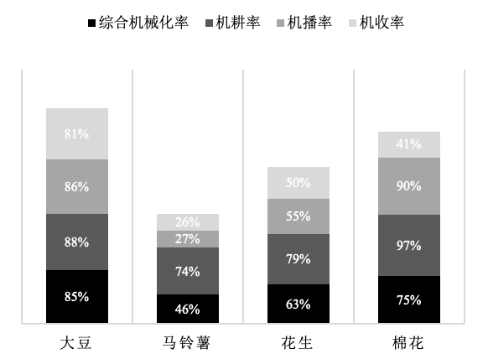
图6：我国其他农作物农业机械化水平数据来源：农业农村部、网络公开资
如图6所示，我国棉花和大豆的农业机械化水平较高，主要原因是我国棉花和大豆的种植地域较为集中，集中种植的方式有利于推广农业机械化，因此农业机械化程度高于其他农作物。
马铃薯的农业机械化水平最低，不及50%，主要原因是由于种植技术落后，且在南方种植马铃薯的区域多为丘陵地形，受地形和技术的双重影响导致马铃薯机械化程度低。

三、我国农业机械行业发展驱动因素
行业发展驱动因素
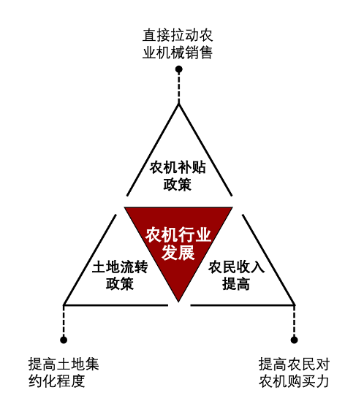图7：我国农业机械行业发展驱动因素数据来源：头豹研究院
我国农机行业发展的驱动因素主要有农机补贴政策、土地流转政策以及农民收入的提高。
农业补贴政策：2004.11.1生效的《中华人民共和国农业机械化促进法》第27条规定“中央财政、省级财政应当分别安排专项资金，对农民和农业生产经营组织购买国家支持推广的先进适用的农业机械给予补贴。补贴资金的使用应当遵循公平、公正、公开、及时、有效的原则，可以向农民和农业生产经营组织发放，也可以采用贴息方式支持金融机构向农民和农业生产经营组织购买先进适用的农业机械提供贷款。具体办法由国务院规定。”该政策通过提升农户的农机购置能力从而提升农业机械化水平。
土地流转政策：土地流转是指享有土地承包经营权的农户将土地经营权或使用权转让给其他农户或农业经营组织的过程。该政策可使土地由碎片转为规模化经营，提高农户采用机械化生产的积极性。
提高农民收入：2021年，我国农民人均可支配收入为18931元，相比2020年增长10.5%。农户收入提高导致农户购买力的上升从而导致农机购买需求上升。

农机购置补贴促进农业机械化发展
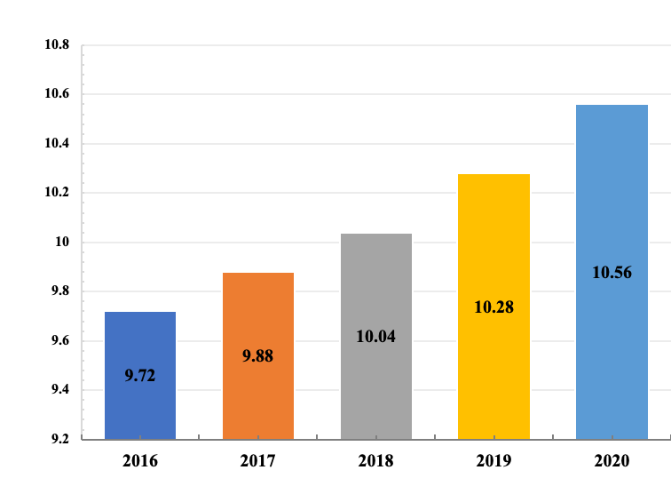图8：2016-2020年我国农业机械总动力（万千瓦）数据来源：国家统计局
在众多驱动因素中，农机购置补贴发挥了最主要的因素，带动了我国农业机械总动力的持续增长。我国2004年开始实施农机购置补贴政策，当年农业机械总动力为6.4亿千瓦。随着农机购置补贴政策不断发挥作用，2020年我国农业机械总动力已达10.56亿千瓦。一方面，农机补贴促进了农业机械化发展，使农业机械总动力快速提高。另一方面，农业机械补贴也造成农民和农机企业对农机补贴政策依赖性强、市场资源配置失灵的局面。目前，农机补贴存在边际效应递减的问题。

